

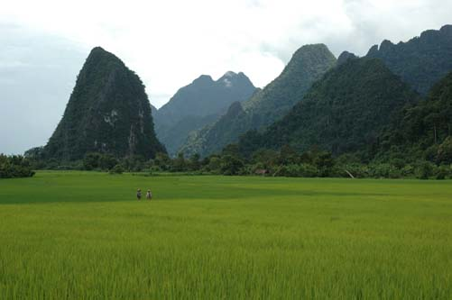
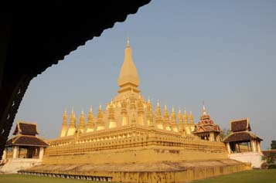
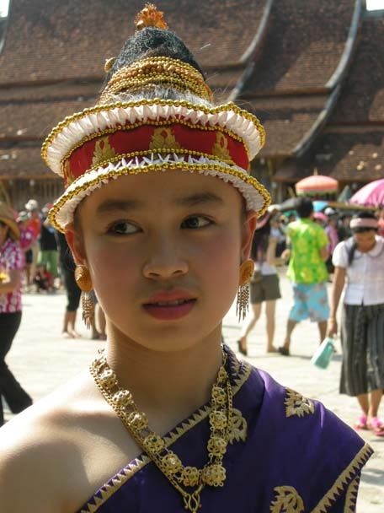

ผจญภัยสไตล์เบาๆ ผู้ใหญ่ก็ได้ หนุ่มสาว ก็ดี ต้องเที่ยวที่ สปป.ลาว บ้านใกล้เรือนเคียง สัมผัสเมืองวังเวียง กับกิจกรรมแอดเวนเจอร์ที่เมืองวังเวียง ชมถ้ำจัง ที่มีหินงอกสวยงาม ชมถ้ำปูคำ(บลูลากูน) ชมถ้ำช้าง ชมถ้ำน้ำ และล่องเรือลำน้ำซอง ชมวิถีชาวบ้านริมฝั่งและวิวทิวทัศน์สวยงามนักท่องเที่ยวขนานนามว่า “กุ้ยหลินเมืองลาว” ชมเขื่อนน้ำงึม พร้อมกับสัมผัสนครหลวงเวียงจันทน์ เมืองหลวง สปป.ลาว ชมพระธาตุหลวง ชมอนุสาวรีย์ประตูชัย ชมพิพิธภณฑ์วัดสีสะเกด เที่ยวสบายๆ อาหารอร่อย ได้สาระ ผู้บุกเบิก ชำนาญเส้นทางอินโดจีน ทางรถยนต์ รถไฟ เครื่องบิน และล่องเรือแม่น้ำโขง เป็นพิเศษ

กำหนดการเดินทาง 3-5, 17-19 กพ., 3-5 มีค., 17-19 มีค. ท่านละ 14,900 บาท
11-13 กพ., 13-15, 15-17 เม.ย., 5-7 พค.60 ท่านละ 15,900 บาท
31 มีค.-2 เม.ย., 7-9 เม.ย., 29 เม.ย.-1 พค., 12-14, 26-28 พค. ท่านละ 14,900 บาท

วันแรก สนามบินสุวรรณภูมิ-เวียงจันทน์-เขื่อนน้ำงึม-วังเวียง-ถ้ำจัง
07.00 น. คณะพร้อมกันที่ท่าอากาศยานสุวรรณภูมิ อาคารผู้โดยสารขาออกต่างประเทศชั้น 4 ประตูทางเข้าที่ 10
เคาน์เตอร์ W แถว 10-12 สายการบินลาว(QV) เจ้าหน้าที่บริษัทฯ คอยต้อนรับและอำนวยความสะดวกเรื่องเอกสารและสัมภาระ
09.35 น. เหินฟ้าสู่เวียงจันทน์ โดยสายการบินลาว เที่ยวบินที่ QV 442
10.35 น. ถึงสนามบินวัดไต นครหลวงเวียงจันทน์ ผ่านพิธีการตรวจคนเข้าเมืองและศุลกากรแล้ว ไกด์ท้องถิ่นรอรับนำขึ้นรถตู้ปรับอากาศ หรือรถบัสปรับอากาศ แล้วเดินทางสู่เขื่อนน้ำงึม เป็นเขื่อนผลิตกระแสไฟฟ้าพลังน้ำที่ใหญ่และสวยงามของ สปป.ลาว
12.30 น. รับประทานอาหารกลางวันร้านริมเขื่อน
บ่าย เดินทางสู่เมืองวังเวียง ตามเส้นทางหลวงหมายเลข 13 เหนือระหว่างผ่านเมืองโพนโฮง-น้ำลีก-บ้านท่าเรือ และเมืองวังเวียง ใช้เวลาประมาณ 3 ชั่วโมง ชมวิวทิวทัศน์ที่สวยงาม
16.00 น. ถึงเมืองวังเวียง ชมถ้ำจัง ภายในมีพระพุทธรูปและหินงอกหินย้อย พร้อมกับชมตัวเมืองวังเวียงในมุมสูง
ถ่ายภาพอิสระตามอัธยาศัย
18.30 น. รับประทานอาหารค่ำร้าน..... หลังอาหารนำเข้าที่พัก THAVONSOUK RESORT/ THAVISOUK HOTEL AND RESORT หรือเทียบเท่า พักผ่อนอิสระ

วันที่สอง ถ้ำปูคำ(บลูลากูน)-ถ้ำช้าง-ถ้ำน้ำ-ล่องเรือน้ำซอง
07.00 น. รับประทานอาหารเช้า ณ ที่พัก
08.00 น. ออกเดินทางสู่ถ้ำปูคำ(บลูลากูน) น้ำใส่สะอาด เล่นน้ำอิสระตามอัธยาศัย ได้เวลาสมควรเดินทางกลับ
12.00 น. รับประทานอาหารกลางวันร้าน....
บ่าย นำท่านชมถ้ำช้าง ซึ่งเป็นถ้ำที่สวยงาม แล้วชมถ้ำน้ำ เล่นน้ำอิสระตามอัธยาศัย จากนั้นนำท่านลงเรือ
เล็กล่องลำน้ำซองชมวิถีชีวิตชาวบ้านริมฝั่งและวิวทิวทัศน์ยามเย็นที่สวยงาม ใช้เวลาล่องประมาณ 40 นาที
18.30 น. รับประทานอาหารค่ำร้าน.... หลังอาหารพักผ่อนอิสระ พัก THAVONSOUK RESORT/ THAVISOUK HOTEL AND RESORT

วันที่สาม วังเวียง-โพนโฮง-เวียงจันทน์-หอพิพิธภัณฑ์วัดสีสะเกด-อนุสาวรีย์ประตูชัย-พระธาตุ

หลวง-ช้อปปิ้งสินค้าพื้นเมืองร้าน OTOP-เวียงจันทน์-กรุงเทพฯ(สุวรรณภูมิ)
07.00 น. รับประทานอาหารเช้า ณ ที่พัก
11.30 น. ถึงนครหลวงเวียงจันทน์ รับประทานอาหารกลางวันร้าน......
บ่าย นำชมพิพิธภัณฑ์สีสะเกด วัดที่มีภูมิสถาปัตยกรรมงดงามมากแห่งหนึ่งของลาว ชมหอไตรหรือหอธรรมที่มีรูปทรงคล้ายมณฑปมีหลังคาหลดหลั่นกันลงมาเป็นชั้นๆ ตามศิลปะสกุลช่างล้านช้าง ลาว ชมอนุสาวรีย์ประตูชัย เป็นสถาปัตยกรรมที่ผสมผสานศิลปะล้านช้างกับฝรั่งเศสเข้าด้วยกันอย่างงดงามและกลมกลืน จากนั้นไปสักการะพระธาตุหลวง เป็นพระธาตุเก่าแก่คู่บ้านคู่เมืองของลาว จากนั้นนำท่านช้อปปิ้งสินค้าพื้นเมือง(OTOP) ร้านจินตะนา เลือกซื้ออิสระตามอัธยาศัย ได้เวลาสมควรอำลานครหลวงเวียงจันทน์เดินทางสู่สนามบินวัดไต
18.35 น. เหินฟ้ากลับกรุงเทพฯ โดยสายการบินลาว เที่ยวบินที่ QV 445
19.35 น. ถึงท่าอากาศยานสุวรรณภูมิ จังหวัดสมุทรปราการ โดยสวัสดิภาพ พร้อมความประทับใจ
***เวียงจันทน์-เขื่อนน้ำงึม-วังเวียง-เวียงจันทน์3วัน(QV)***

อัตราค่าบริการ สำหรับกรุ๊ป 16-20 ท่าน (มีหัวหน้าทัวร์ไทย) 8-9 ท่าน ไม่มีหัวหน้าทัวร์ไทย

กรณีเดินทาง 8-9 ท่าน(เด็กคิดเท่าราคาผู้ใหญ่)

กำหนดการเดินทาง | ผู้ใหญ่ พักห้องละ 2-3 ท่าน | เด็กอายุต่ำกว่า 10 ปีพักรวมกับผู้ใหญ่  1 ท่าน(มีเตียง) | พักเดี่ยว  เพิ่มท่านละ
3-5, 17-19 กพ.60  3-5 มีค.17-19 มีค.60  31 มีค -02 เม.ย.60  7-9 เม.ย.60 29 เม.ย.-1 พค.60  12-14, 26-28 พค.60 | 14,900.- | 14,900.- | 1,600.-
11-13 กพ.60  13-15, 15-17 เม.ย.60  5-7 พค.60 | 15,900.- | 14,900.- | 1,600.-
6-9 ท่าน เดินทางได้ทุกวัน | 15,900.- | 15,900.- | 16,00.-

หนังสือเดินทางไทยต้องมีอายุการเดินทางเหลือไม่น้อย กว่า 6 เดือน
มิฉะนั้น บริษัทฯ จะไม่รับผิดชอบใดๆ ทั้งสิ้น กรณีด่านตรวจคนเข้าเมืองปฏิเสธการเดินทางของท่าน

อัตรานี้รวม ตั๋วเครื่องบิน กรุงเทพฯ-เวียงจันทน์-กรุงเทพฯ และภาษีสนามบิน/ รถตู้ปรับอากาศ หรือรถบัสปรับอากาศท่องเที่ยว สปป.ลาว/ ที่พักโรงแรม 2 คืน(ห้องละ 2-3 ท่าน)/ บัตรเข้าชมสถานที่ท่องเที่ยว/ อาหารตามระบุในรายการ/ ไกด์ท้องถิ่น/ เรือล่องน้ำซอง/ ประกันการเดินทางและรักษาพยาบาลวงเงินท่านละ
1,000,000/500,000 บาท(เฉพาะอุบัติเท่านั้น)/ น้ำดื่ม-ผ้าเย็น

อัตรานี้ไม่รวม ทิปไกด์ท้องถิ่นและพนักงานขับรถ/ อาหารและเครื่องดื่มนอกเหนือรายการ/ ค่าใช้จ่ายส่วนตัวทุกชนิด
ค่าธรรมเนียมวีซ่าสำหรับผู้เดินทางชาวต่างชาติและผู้ถือเอกสารต่างด้าว/ ภาษีมูลค่าเพิ่ม 7% และหัก ณ ที่
จ่าย 3%/ และอื่นๆ ที่มิได้ระบุในรายการ

เอกสารที่ใช้ พาสปอร์ต ที่มีอายุใช้งานเหลือมากกว่า 6 เดือน และมีหน้าว่างอย่างน้อย 2 หน้า

เงื่อนไขการจอง เมื่อยืนยันการจอง แฟ็กช์สำเนาหน้าพาสปอร์ตมาที่เบอร์ 0-29481866 พร้อมชำระค่ามัดจำ ท่านละ
8,000 บาท ส่วนที่เหลือชำระก่อนเดินทาง 15 วัน

หมายเหตุ : โปรแกรมการเดินทางข้างต้น อาจเปลี่ยนแปลงได้ตามความเหมาะสม ทั้งนี้บริษัทฯ ขอสงวนสิทธิ์ในการแจ้งให้ทราบล่วงหน้า โดยยึดถือและคำนึงถึงประโยชน์ท่านเป็นสำคัญ

การชำระเงิน :
มัดจำล่วงหน้า ท่านละ 8,000 บาท
ส่วนที่เหลือ ชำระให้หมดก่อน 21 วัน ของวันออกเดินทาง
โอนมาที่ ธนาคารใด ธนาคารหนึ่ง ในบัญชีกระแสรายวัน ในนาม สมปอง เจนชัยจิตรวนิช
ธนาคาร กรุงศรีอยุธยา สาขา สี่แยกวังหิน เลขที่บัญชี 2140013280
ธนาคาร กสิกรไทย สาขา รัชดา-ห้วยขวาง เลขที่บัญชี 089-1069251
หรือ โอนมาที่ ธนาคารใด ธนาคารหนึ่ง ในบัญชีออมทรัพย์ ในนาม สมปอง เจนชัยจิตรวนิช
ธนาคาร กรุงศรีอยุธยา สาขาตลาดถนอมมิตร วัชรพล เลขที่บัญชี 479-1-08508-1
ธนาคาร ไทยพาณิชย์ สาขาย่อย เซ็นทรัลปิ่นเกล้า บัญชี ออมทรัพย์ เลขที่ 264-226490-7
ธนาคาร กรุงเทพ สาขาย่อย เซ็นทรัล ปิ่นเกล้า บัญชีออมทรัพย์ เลขที่ 095-0-20209-3
ธนาคาร กสิกรไทย สาขาซอย วัชรพล บัญชีออมทรัพย์ เลขที่ 796-2-09343-9

− สมปอง ทัวร์ /
− ใบอนุญาตประกอบธุรกิจการท่องเที่ยว เลขที่ 11 / 05588
− Website : www.programtour.com
− Email : jenchai624@hotmail.com
− Chat : msn : jenchai624@hotmail.com
− Chat : Skype : jenchai624
− Chat : Line : ID : 0899246304
− Office 1 : ประเทศไทย : 02-8867018-9 (ตลิ่งชัน)
− Office 2 : ประเทศไทย : 02-9481866 (รามอินทรา )
− Mobile : มือถือ ไทย : 089-9246304, 087-5149753,
− Mobile : มือถือ เวียดนาม : 091-6003612

